Zalecenia fizjoterapeutyczne dla pacjentów leczonych operacyjnie w Klinice Chirurgii Klatki Piersiowej*

Szanowny Pacjencie, celem wykonywania tych ćwiczeń jest przygotowanie do zabiegu operacyjnego (nauka prawidłowego oddychania, zwiększenie objętości płuc, wzmocnienie mięśni oddechowych, zwiększenie ruchomości klatki piersiowej oraz przepony) i ich kontynuacja w okresie pooperacyjnym w celu zapobiegania ewentualnym powikłaniom (niedodma, zapalenie płuc, ograniczeni ruchomości obręczy barkowej, zrosty opłucnej, niewydolność oddechowa). Przedstawione poniżej ćwiczenia należy wykonywać co godzinę każdego dnia i kontynuować je po powrocie do domu do momentu powrotu do wydolności oddechowej umożliwiającej podejmowanie codziennej aktywności fizycznej.

# Oddychanie torem piersiowym

Pozycja wyjściowa: leżenie tyłem, dłoń ułożona na klatce piersiowej, nogi ugięte w kolanach, wdech nosem - uniesienie klatki piersiowej, wydech ustami - wydłużona faza wydechu („zdmuchiwanie świeczki”), swobodne opadanie klatki piersiowej, rozluźnienie.

Przerwa 5 sekund, proszę oddychać spokojnym tempem (przeciwdziałanie hiperwentylacji - zawrotom głowy).

Liczba powtórzeń: 5

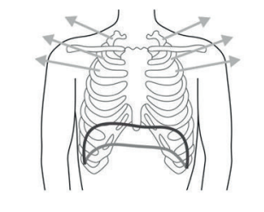

# Oddychanie torem brzusznym

1. Pozycja wyjściowa: leżenie tyłem, dłoń ułożona na brzuchu, nogi ugięte w kolanach.

Wdech nosem - uniesienie brzucha. Wydech ustami - wydłużona faza wydechu („zdmuchiwanie świeczki”), opadanie brzucha, rozluźnienie.

Przerwa 5 sekund, proszę oddychać spokojnym tempem (przeciwdziałanie hiperwentylacji - zawrotom głowy).

Liczba powtórzeń**:** 5

**Rysynek klatki piersiowej, z widocznymi żebrami. Od dołu
narysowane strzałki. **

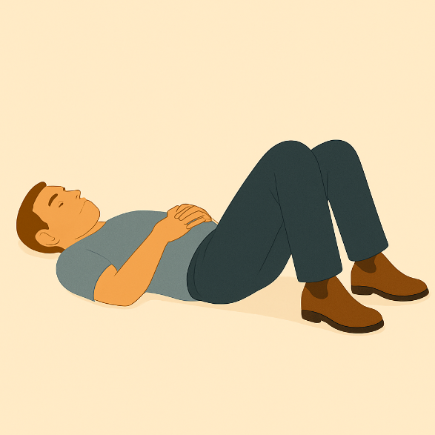

Ilustracja przedstawia prawidłowy wdech z uwypukleniem brzucha w następstwie oddychania torem brzusznym.

1. Pozycja wyjściowa: leżenie tyłem, ręce wyprostowane w łokciach, nogi lekko ugięte w kolanach. Wdech nosem - wznos ramion nad głowę. Wydech ustami - opuszczanie ramion w dół, rozluźnienie.

Przerwa 5 sekund, proszę oddychać spokojnym tempem (przeciwdziałanie hiperwentylacji - zawrotom głowy).

Liczba powtórzeń:5

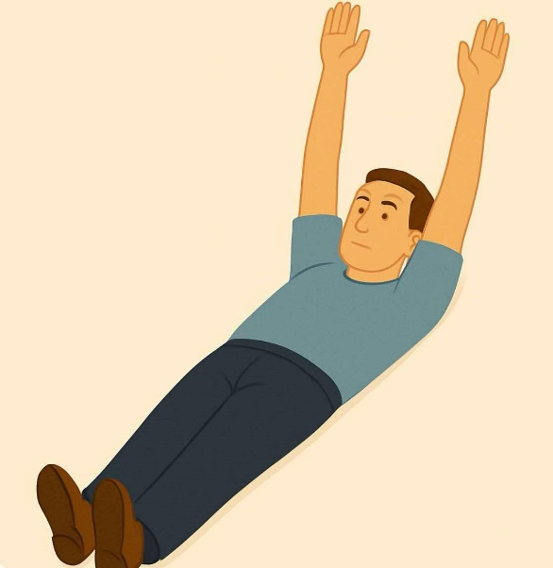

Ilustracja przedstawia ćwiczenie 2, dotyczące oddychania torem brzusznym.

# Nauka efektywnego kaszlu

Pozycja wyjściowa: siedząca lub półsiedząca (uwzględniając aktualny stan zdrowia).

Jeśli istnieje taka potrzeba obejmij się ramionami zwracając szczególną uwagę na obszar operowany - nabierz powietrze i wykasłaj je wymawiając kilkukrotnie spółgłoską „e” lub „a”.

Liczba powtórzeń: 3

Efektem kaszlu może być ewakuowanie się wydzieliny z górnych dróg oddechowych. Wspomnianej wydzieliny nie należy połykać, lecz usunąć z jamy ustnej przy pomocy ligniny i miski nerkowatej znajdujących się w najbliższej okolicy pacjenta.

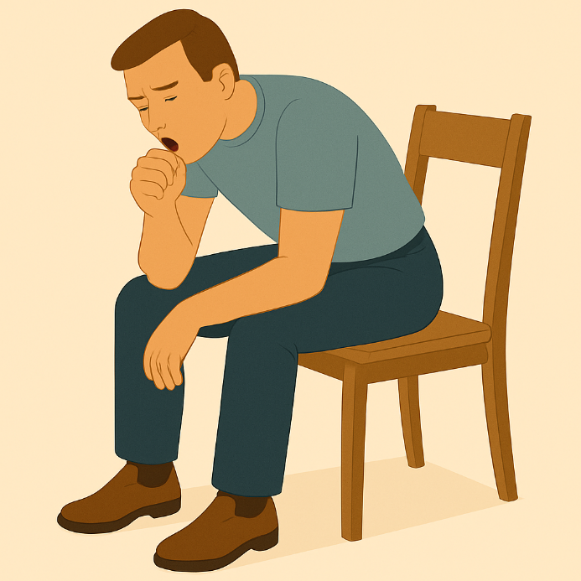

Ilustracja przedstawia prawidłową pozycję podczas odkasływania zalegającej wydzieliny w drogach oddechowych.

# Instruktaż bezpiecznej pionizacji

Podczas przyjmowania pozycji siedzącej ręka po stronie operacyjnej odpycha się od łóżka, ręka strony nieoperacyjnej ciągnie drabinkę (unikanie napięć po stronie operacyjnej). Bezwzględne przestrzeganie odstępów czasowych w etapach pionizacji (siadanie, pionizacja, ruch) ze względu na możliwość wystąpienia zawrotów głowy i upadku.